UNIVERSITATEA “POLITEHNICA” din TIMIŞOARA

Facultatea de Automatică şi Calculatoare

Secţia Calculatoare şi Tehnologia Informaţiei

# PROIECTAREA MICROSISTEMELOR DIGITALE

- MICROSISTEM CU MICROPROCESORUL 8086 –

Student: Bănărescu Cristian Alexandru

Subgrupa: 2.1

Anul universitar: 3

**Tema proiectului**

Să se proiecteze un microsistem cu următoarea structură:

- unitate centrală cu microprocesorul 8086;

- 256 KB memorie EPROM, utilizând circuite 27C1024;

- 128 KB memorie SRAM, utilizând circuite 62512;

- interfaţă serială, cu circuitul 8251, plasată în zona 0CF0H – 0CF2H sau 0DF0H – 0DF2H, în funcţie de poziţia microcomutatorului S1;

- interfaţă paralelă, cu circuitul 8255, plasată în zona 0A50H – 0A56H sau 0B50H – 0B56H, în funcţie de poziţia microcomutatorului S2;

- o minitastatură cu 9 contacte;

- 30 led-uri;

- un modul de afişare cu segmente, cu 10 ranguri.

**Descrierea Hardware**

Schema procesorului :



Schema hardware a microsistemului cu microprocesor 8086 este compusă din:

1. Unitate centrală cu microprocesor 8086
2. Memorie
3. Decodificator de porturi
4. Interfeţele serială şi paralelă
5. Minitastatura, afisajul şi led-urile.
6. Rutinele de programare
7. Unitatea centrală a microprocesorului 8086

Caracteristici:

* registrele interne şi magistrala de date externă sunt pe 16 biţi;
* posibilitatea de a adresa direct 1 Mo de memorie;
* viteză mărită de lucru datorită atât frecvenţei tactului cât şi unei structure interne bazată pe conceptul de suprapunere(se aduc instrucțiuni din memorie, în avans, în timpul unor cicluri fără acces la magistrale)
* 2 moduri de lucru : minim și maxim – acestea permit dezvoltarea unei game largi de aplicații
* Magistralele de date și adrese sunt multiplexate, iar o parte din terminalele de comandă au rol dublu ( doar 40 de terminale)

Modul de lucru minim :

Este folosit pentru aplicații simple, în care microprocesorul generează el însuşi semnalele necesare transferurilor cu memoria şi cu porturile de intrare/ ieşire.

Modul de lucru maxim :

Este folosit pentru aplicații complexe, inclusiv sisteme multiprocesor, în care semnalele de comandă pentru memorii şi porturi sunt generate de un controler de magistrală.

Trecerea dintr-un mod în altul se face prin hardware: există terminalul MN/ /MX la care, prin 1 logic se cere modul minim iar prin 0 logic se cere modul maxim.

Terminalele lui 8086 :

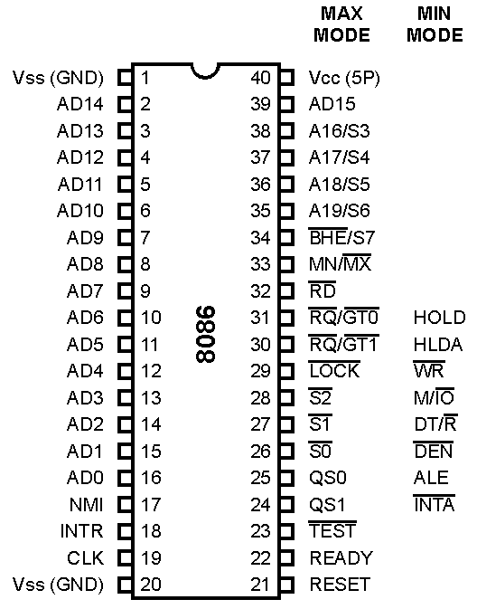

|  |  |
| --- | --- |
| **Pini** | **Descriere** |
| 1 | Masa |
| 2-16 | Magistrale multiplexate de adrese/date pe 16 biti |
| 17 | Intrerupere nemascabila |
| 18 | Intrerupere mascabila |
| 19 | Genereaza semnale clock care sincronizeaza operatia procesorului |
| 20 | Masa |
| 21 | Incheie activitatea si seteaza urmatoarele PSW – clear; IP – 0000H; CS – FFFFH; DS – 0000H; SS – 0000H; ES – 0000H; Queue – empty. |
| 22 | Confirmarea de la memorie sau interfata I/O ca procesorul poate completa actualul ciclu de magistrale. |
| 23 | Este folosit doar de instructiunea WAIT. Microprocesorul intra intr-o stare de asteptare pana cand este aplicat un 0 pe acest pin. |
| 24-31 | Definitia depinde de mod. |
| 32 | Indica ca urmeaza sa se faca o citire de memorie sau o citire I/O |
| 33 | Procesorul se afla in modul minim cand se aplica o tensiune de +5V si in modul maxim cand este legat la masa. |
| 34 | Este ieşire cu trei stari, in timpul starii T1 se activeaza cand are loc un transfer pe octetul superior al magistralei de date, validand acest transfer, iar in starile T2 - T4  este bit de stare |
| 35-38 | In prima perioada clock adresele A19-A16 sunt folosite ca output si in rest sunt folosite semnalele de status s6-s3. S6 e mereu 0, s5 da setarea lui IF, iar in functie de s4 si s3, registrul folosit poate fi ES, SS, CS sau DS |
| 39 | La fel ca AD14-AD0 |
| 40 | Primeste tensiunea de +5V |

MN/MX este setat pe 1, 8086 opereaza pe modul minim, iar cand este setat pe 0 opereaza pe modul maxim.

HOLD & HLDA – 1 pe HOLD indica ca este nevoie de inca un master pentru a prelua magistrala S/M.

WR – Este folosit execuția unui ciclu de scriere sau de ieșire

M/IO – Este un semnal de iesire pentru diferentierea accesului de memorie si I/O.

DT/R – Este un semnal care indică sensul transferului pe magistrală- 1 indică transmisia de date, 0 recepție.

DEN – Iesire cu trei stări, care validează transferul de date pe magistrală

ALE – Este un semnal folosit pentru a demultiplexa AD0 – AD15 in A0 – A15 si D0 – D15.

INTA – Semnal de confirmare a intreruperii.

Forma simplificată a pinilor ( prin multiplexare ):



**Setul de registre :**

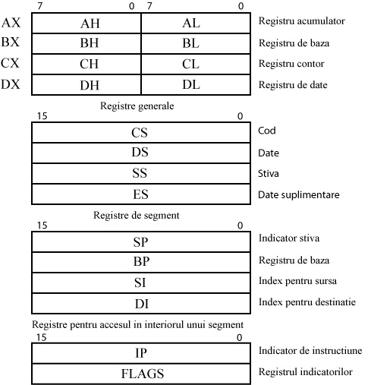

Generatorul de tact 8284A:

Circuitul 8284A generează tactul CLK către microprocesor şi PCLK către circuitul specializat al interfeţei seriale.

8284A mai are rolul de a genera READY şi RESET către microprocesor, sincronizându-le cu tactul.

Pentru a genera tactul cu frecvenţa de 5 MHz la care lucrează microprocesorul, se conectează la circuitul 8284A un cuarţ de 15 MHz.

Semnalul RESET este obţinut prin sincronizarea cu tactul a semnalului /RES, care este activ în momentul conectării microsistemului la sursa de tensiune (prin încărcarea condensatorului) şi în momentul apăsării butonului RESET de către utilizator.

Conectarea lui 8086 cu generatorul 8284

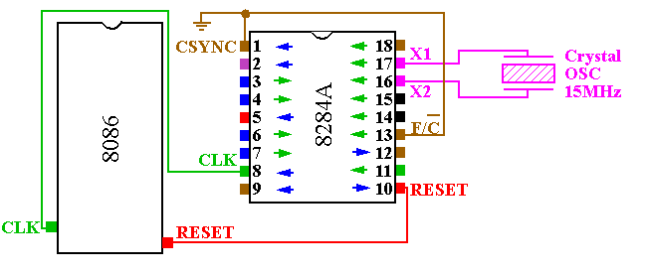

Circuitul amplificator/separator 74x245

Se folosește pentru amplificare/separarea magistralelor bidirecționale ale microprocesoarelor.

Terminalele :

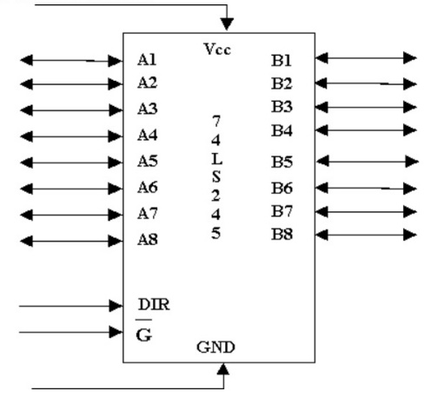

Funcționarea circuitului :

|  |  |  |  |
| --- | --- | --- | --- |
| **/G** | **DIR** | **A8-A1** | **B8-B1** |
| 0 | 0 | B8 - B1 | Intrari |
| 0 | 1 | Intrari | A8 -A1 |
| 1 | X | A 3 – a stare | A 3 – a stare |

Circuitul registru 74x373

Este un registru cu 8 ranguri și 3 stări

Terminalele:

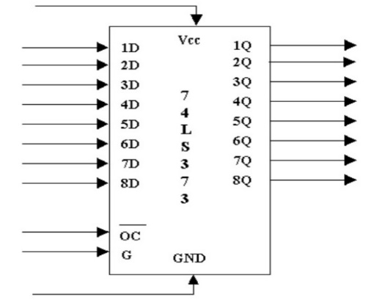

Funcționarea circuitului :

|  |  |  |
| --- | --- | --- |
| **/OC** | **G** | **8Q – 1Q** |
| 0 | 0 | Vechiul continut |
| 0 | 1 | 8D – 1D |
| 1 | X | A 3 – a stare |

1. Memoria

Se vor folosi 2 memorii EPROM 27C1024 de capacitate 128KB ( în total 256 KB) și 2 memorii SRAM 62512 de capacitate 64KB ( în total 128 KB) .

* EPROM 27C1024

EPROM (**E**rasable **P**rogramable **R**ead **O**nly **M**emory) este un tip de memorie nevolatila, pastrandu-si datele chiar si in cazul intreruperii alimentarii cu curent electric. Acest tip de memorie este construit cu ajutorul unor serii de tablouri de tranzistoare (porți logice) programate de un dispozitiv electronic care furnizează un voltaj mai mare decât celelalte dispositive folosite în crearea de circuite.

Odată programat, EPROM-ul poate fi șters prin expunerea la raze ultraviolete puternice.

Acest circuit are o capacitate de 128KB (1024/8), de unde rezultă 17 linii de adresare.

* SRAM 62512

SRAM (**S**tatic **R**andom **A**ccess **M**emory) este un tip de memorie semiconductoare care spre deoasebire de DRAM nu mai are nevoie de un ciclu periodic pentru reimprospatarea datelor. Acest lucru este posibil deoarece memoriile SRAM folosesc circuite logice combinaționale pentru a memora fiecare bit. Termenul SRAM indică faptul că datele depuse în memorie sunt stabile.

Acest circuit are o capacitate de 64 KB(512/8), de unde rezultă 16 linii de adresare.

Decodificarea memoriilor :

Zonele de amplasare a memoriilor sunt :

40000h – 5FFFFh SRAM

80000h – BFFFFh EPROM

Generarea semnalelor de selecție :

Se va folosi decodificare completă deoarece circuitele vor ocupa mai puține zone de memorie față de cazu decodificării incomplete unde, ignorarea unui rang din zona ocupată va duce la ocuparea a două zone de memorie egale cu capacitatea sa (regula se aplică și pentru 2 ranguri – 4 zone de memorie ocupate, etc.).

Decodificarea completă

* Se construieşte un tabel care are ca şi coloane rangurile magistralei de adrese iar ca linii prima şi ultima configuraţie de adresã din fiecare zonã acoperitã de un circuit.
* Pentru fiecare zonã se inspecteazã coloanele pornind de la rangul cel mai semnificativ spre cel mai puţin semnificativ şi se reţin acele ranguri (coloane) care rãmân nemodificate pentru orice configuraţie de adresã din zona respectivã.
* O funcţie logicã combinaţionalã de aceste ranguri va individualiza zona respectivã şi va genera semnalul de selecţie pentru circuitul care acoperã zona respectivã.

|  |  |  |  |  |  |  |  |  |  |  |  |  |  |  |  |  |  |  |  |
| --- | --- | --- | --- | --- | --- | --- | --- | --- | --- | --- | --- | --- | --- | --- | --- | --- | --- | --- | --- |
| A19 | A18 | A17 | A16 | A15 | A14 | A13 | A12 | A11 | A10 | A9 | A8 | A7 | A6 | A5 | A4 | A3 | A2 | A1 | A0 |
| 0 | 1 | 0 | 0 | 0 | 0 | 0 | 0 | 0 | 0 | 0 | 0 | 0 | 0 | 0 | 0 | 0 | 0 | 0 | 0 |
| 0 | 1 | 0 | 1 | 1 | 1 | 1 | 1 | 1 | 1 | 1 | 1 | 1 | 1 | 1 | 1 | 1 | 1 | 1 | 1 |
| 1 | 0 | 0 | 0 | 0 | 0 | 0 | 0 | 0 | 0 | 0 | 0 | 0 | 0 | 0 | 0 | 0 | 0 | 0 | 0 |
| 1 | 0 | 1 | 1 | 1 | 1 | 1 | 1 | 1 | 1 | 1 | 1 | 1 | 1 | 1 | 1 | 1 | 1 | 1 | 1 |

SRAM

EPROM

SSRAM = A19/ * A18 * A17/

SEPROM=A19 * A18/

1. Decodificatorul de porturi

Se va folosi circuitul 74LS138 pentru a decodifica porturile. În zona de memorie 0CF0H – 0CF2H sau 0DF0H – 0DF2H se va plasa interfața serială, în funcţie de poziţia microcomutatorului S1. În zona de memorie 0A50H – 0A56H sau 0B50H – 0B56H se va plasa interfața serială, în funcţie de poziţia microcomutatorului S2.

Semnalele de selecţie ale porturilor sunt:

* /S51: interfaţa serială(în funcție de poziția comutatorului)
* /S55: interfaţa paralelă(în funcție de poziția comutatorului)
* SA1-SA10 - cele 10 ranguri ale modului de afișare cu segmente
* ST1 și /ST2 - minitastatura
* SL1,SL2,SL3- 3 grupuri de câte 10 led-uri

Interfaţa serială şi paralelă au două spaţii de adrese, spaţiul cu care se lucrează

fiind ales prin intermediul comutatoarelor.

Harta porturilor :

/S51- 0CF0H sau 0DF0H în funcție de poziția comutatorului

/S55- 0A50H sau 0B50H în funcție de poziția comutatorului

SA1-

SA2-

SA3-

SA4-

SA5-

SA6-

SA7-

SA8-

SA9-

SA10-

ST1-

/ST2-

SL1-

SL2-

SL3-

1. Interfețele serială și paralelă

**Interfața serială**

Reprezintă circuitele și programele care realizează comunicarea între unitatea centrală și un dispozitiv periferic . A fost standardizată de către EIA (Electronics Industries Association) în anul 1962. Transferul serial este uitl pentru distanțe mari între echipamente, folosind un numar redus de fire. De exemplu RS-422 permite până la 10Mbs şi distanţe de până la 1.6 km.

Interfața serială se realizează cu ajutorul circuitului **8251.** Acesta este un circuit de tip USART([Universal Synchronous/Asynchronous Receiver/Transmitte](https://en.wikipedia.org/wiki/USART)r) cu 28 de pini, produs de Intel.

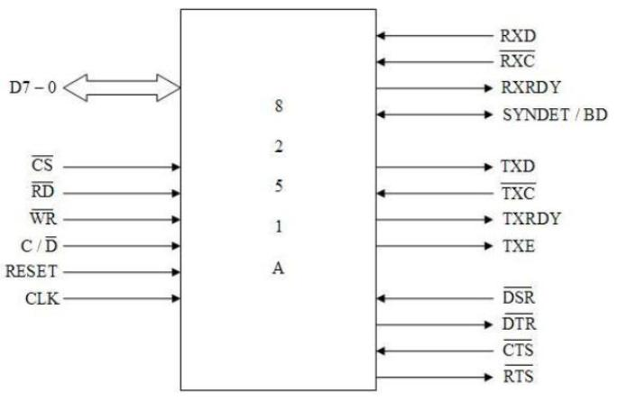

**(RXD): Received Data** (semnal intrare): Data seriala receptionata de la dispozitivul extern de transmisie

**(TXD): Transmitted Data** (semnal iesire): Data seriala transmisa catre dispozitivul extern de receptie

**(DTR): Data Terminal Ready** (semnal iesire): Semnal ce comunica faptul ca placa Modulo Z3 este pregatita pentru a initia sesiunea de comunicatie

**(GND): GROUND:** masa

**(DSR): Data Set Ready** (semnal intrare): Semnal ce comunica placii Modulo Z3 faptul ca dispozitivul extern este pregatit sa inceapa sesiunea de comunicatie

**(RTS): Ready To Send** (semnal iesire): Indica solicitarea placii Modulo Z3 de a transmite un octet

**(CTS): Clear To Send** (semnal intrare): Indica solicitarea dispozitivului extern de a receptiona un octet

**D7-0 :** Magistrala de date bidirecțională.

Semnalul de selecţie al interfeţei seriale este /S51 care este o ieşire a

decodificatorului de porturi. Interfaţa serială are două porturi, pentru o poziţie a comutatorului, adresele acestora fiind:

* 0CF0H pentru transferul datelor
* 0CF2H pentru scrierea cuvântului de comandă şi citirea cuvântului de stare,

Iar pentru cealaltă poziţie, adresele sunt:

* 0DF0H pentru transferul datelor
* 0DF2H pentru scrierea cuvântului de comandă şi citirea cuvântului de stare.

Legătura între operaţiile realizate de circuit şi starea terminalelor de comandă

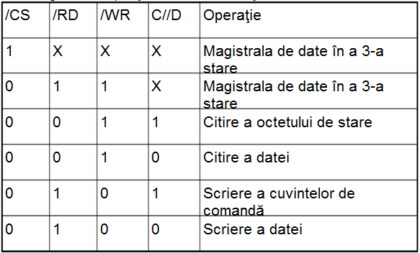

**Interfața paralelă**

Spre deosebire de transferul serial, la care transferul datelor se face bit dupa bit, la transferul paralel se transfera 8 biti simultan iar transferul este însotit şi de semnale de dialog.

Interfata paralelă se realizeaza cu ajutorul circuitului **8255.** Comunicarea cu circuitul 8255 se face prin intermediul a 4 adrese de port, corespunzătoare porturilor A, B, C şi portului pentru cuvântul de comandă. Dispune de 24 linii de intrare/ ieşire care pot fi configurate în mai multe feluri în funcţie de modul de lucru ales.

Terminalele si configurația :

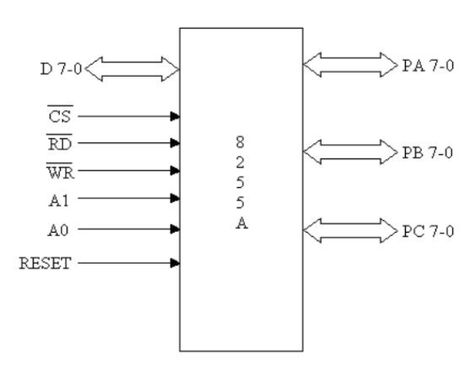

/CS- Chip select – semnal pentru comunicarea dintre circuitul 8255a și procesor.

/RD- Read – semnal pentru trimiterea de date sau informații către procesor

/WR – semnal folosit de procesor pentru a scrie date sau cuvinte de control în circuitul 8255a

A0,A1 – controlează selecția unuia dintre cele 3 porturi(A, B sau C) sau a registrelor de cuvinte

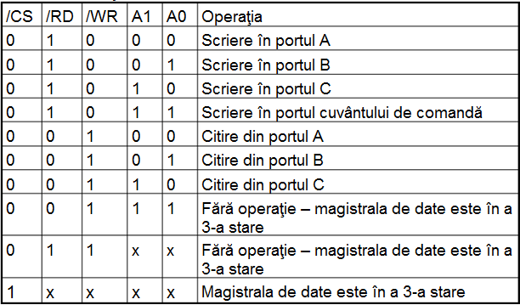

Semnalul de selecţie al interfeţei paralele este /S55 care

este o ieşire a decodificatorului de porturi.

Interfaţa paralelă este formată din 3 porturi de date(A,B,C) şi un port de comandă.

Adresele porturilor pentru prima poziţie a comutatorului:

* **A: 0A50H**
* **B: 0A51H**
* **C: 0A52H**
* **Comandă: 0A53H**

Adresele porturilor pentru cea de-a doua poziţie:

* **A: 0B50H**
* **B: 0B51H**
* **C: 0B52H**
* **Comandă: 0B53H**

1. Minitastatura, afișajul și led-urile

Minitastatura este formată din 9 contacte. Pentru a identifica tasta acționată trebuie citită tastatura. Tastatura necesită două porturi pentru funcţionare: unul de ieșire prin care se activează coloana și unul de intrare prin care se citeşte linia activă. În portul de iesire se va scrie 0 logic numai pe o coloana, iar pe restul 1si se citesc linii. Daca pe o linie se detecteaza 0 logic atunci tasta a fost actionata. Conectarea minitastaturii la microsistem se face cu ajutorul unui circuit 74LS373 (portul de ieșire) și al unui circuit 74LS244 (portul de intrare).

**Led-urile** ( **l**ight-**e**mitting **d**iode) sunt diode semiconductoare ce emit lumină la polarizarea directă a joncțiunii p-n. Pentru ca un led sî fie aprins la ieșirea portului trebuie să fie 0 logic. Pentru acest microsistem se vor folosi 30 de led-uri uri gupate în 3 grupuri a cate 10 led-uri si cu ajutorul a 3 registre 74LS373 conectate la magistrală, led-urile vor fi menținute aprinse sau stinse.

Cele zece ranguri ale **afişajului** cu segmente au fiecare câte un port de ieşire. Porturile afişajului sunt registre 74LS373 ce au semnalele de selecţie SA1, SA2, SA3...SA10, care sunt ieşiri ale decodificatorului de porturi.

1. Rutinele de programare

Bibliografie

* <https://2it201jv.wordpress.com/2014/01/13/8086-pin-diagram/>
* <http://ece-research.unm.edu/jimp/310/slides/8086_chipset.html>
* <http://www.datasheetarchive.com/dl/37342da2d9f8f9fff3080b9f229ab58815f9b4/O/sram+62512>
* <http://www.futurlec.com/Memory/27C1024-120.shtml>
* <https://www.digchip.com/datasheets/parts/datasheet/272/27C1024-85.php>
* <http://iota.ee.tuiasi.ro/~czet/Curs/Teledata/Cap4_Interfete_seriale.pdf>
* <https://en.wikipedia.org/wiki/Intel_8251>
* <https://sites.google.com/site/disciplinapmd/>
* <http://www.electronics.dit.ie/staff/tscarff/8251usart/8251.htm>
* <http://pdf1.alldatasheet.com/datasheet-pdf/view/66100/INTEL/8255A.html>